Київський національний університет імені Тараса Шевченка
Факультет комп`ютерних наук та кібернетики
Кафедра інтелектуальних програмних систем
Алгоритми та складність

Лабораторна робота №3
“Оптимальне бінарне дерево пошуку (динамічне програмування)”
Варіант №8
Виконала студентка 2-го курсу
Групи ІПС-21
Совгиря Анна Олегівна

Київ - 2025

Завдання
Реалізувати оптимальне бінарне дерево пошуку (динамічне програмування). Тип даних: раціональні числа.

Теорія
Бінарне дерево пошуку (BST, також відоме як відсортоване бінарне дерево) – є кореневою структурою даних бінарного з ключем кожного внутрішнього вузла, більшим за всі ключі в лівому піддереві відповідного вузла та меншим за ті, що знаходяться в його правому піддереві. Часова складність операцій над бінарним деревом пошуку прямо пропорційна висоті дерева.
Оптимальне бінарне дерево пошуку (Optimal BST, також відоме як збалансоване бінарне дерево) - це бінарне дерево пошуку, яке забезпечує найменший можливий час пошуку (або очікуваний час пошуку) для заданої послідовності звернень (або ймовірностей звернень).
Нехай задано впорядковані ключі k₁<k₂<…<kₙ з частотами (або ймовірностями) p₁,p₂,…,pₙ.
Вартість пошуку в дереві дорівнює 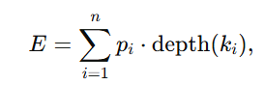, де depth(kᵢ) – рівень вузла kᵢ (корінь має рівень 1).

Алгоритм
Нехай у нас є впорядковані за зростанням раціональні ключі q₁​<q₂<⋯<q​_{n} з відповідними вагами (частотами) p₁,p₂,…,p_{n}.
1. Сортування ключів
Обʼєднати пари (q_{i},p_{i}) і відсортувати їх за правилом
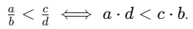
Після сортування перенумеровуємо ключі від 1 до n.
2. Ініціалізація DP-таблиць
Створюємо дві матриці розміром (n+1)×(n+1):
- cost[i][j] — мінімальна вартість для підмасиву ключів i..ji..ji..j;
- root[i][j] — індекс кореневого ключа, що дає цю вартість.
Початкові значення:
- Для «порожніх» піддерев (коли i>j) вартість = 0.
- Для одиночного ключа i:
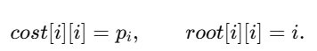
3. Динамічне заповнення таблиць
Ми фактично «відкриваємо» всі можливі піддерева за зростаючими довжинами і для кожного вибираємо найкращий корінь:
- По довжині підмасиву від 2 до n: для кожного інтервалу ключів [i…j].
- Цикл для i в діапазоні (n - L + 1)
Для даної довжини L беремо всі підмасиви виду [i..j], де j=i+L−1. Таким чином обходимо всі інтервали довжини L у масиві ключів.
- Рахуємо S = сума ваг pᵢ+p_{i+1+}…+pⱼ. Ця сума означає, скільки «загалом» звернень припадає на це піддерево, і її доведеться «додати» до вартості будь-якого вибору кореня, бо всі його нащадки піднімуться на глибину +1.
- Ініціалізуємо cost[i][j]=+∞.
- Перебираємо оптимальний корінь у діапазоні r = i…j: вартість = (вартість оптимального лівого піддерева) + (вартість правого) + S.
- Запам’ятовуємо мінімальну з цих вартостей у cost[i][j] і відповідний r у root[i][j]. Після цього в cost[1][n] буде мінімальна вартість для всіх ключів, а root дасть змогу відновити саме дерево.
4. Побудова фінального дерева
Коли всі cost[i][j] і root[i][j] заповнені, в cost[1][n] лежить мінімальна вартість для всіх n ключів. Використовуємо рекурсивну функцію:
- Беремо індекс кореня всього набору з комірки root[1][n], створюємо вузол із відповідним ключем.
- Для його лівого піддерева дивимося root[1][r−1] і так само створюємо вузол з ключем на цій позиції, потім рекурсивно будуємо його піддерева на підінтервалі [1..r−1].
- Аналогічно для правого піддерева — з індексу root[r+1][n] і підінтервалу [r+1..n].

Складність алгоритму
Наївна реалізація потребує трьох вкладених циклів → O(n³):
- Цикл по довжині підмасиву L=2…n — це до n ітерацій.
- Цикл по початку підмасиву i=1…n−L+1 — в найгіршому випадку знову до n ітерацій.
- Цикл по вибору кореня r=i…j — теж до n ітерацій.
Оптимізацію до O(n²) можна досягти, використавши властивість «монотонності коренів» (Knuth’s optimization): корінь піддерева [i…j] лежить між коренями піддерев [i…j–1] та [i+1…j].

Мова реалізації алгоритму
C++

Модулі програми
struct Rational
Призначення: представлення раціональних чисел у вигляді несократного дробу ( num — чисельник (ціле); den — знаменник (ціле, >0)).
Методи:
- my_gcd(a,b) — обчислення найбільшого спільного дільника (рекурсивно);
- Конструктор, який нормалізує дроби (з урахуванням знаку та НСД);
- Оператори operator< і operator== (перехресне множення для порівняння);
- Друк у вихідний потік (operator<<), що виводить num/den або просто num якщо den==1.

struct BSTNode
Призначення: вузол бінарного дерева пошуку, що зберігає ключ і його вагу. Містить конструктор, що приймає ключ і вагу, ініціалізує обидва вказівники як nullptr.
Поля:
- key (тип Rational);
- freq — вага/частота;
- left, right — вказівники на лівого й правого нащадка.

class OptimalBST
Призначення: побудова й представлення оптимального бінарного дерева пошуку за вагою звернень.
Поля:
- n — кількість ключів;
- keys — відсортований вектор Rational;
- freq — відповідні ваги;
- cost — матриця розміром n×n із збереженими мінімальними вартістями пошуків;
- rootIdx — матриця n×n із збереженими індексами коренів для кожного підінтервалу;
- root — вказівник на корінь побудованого дерева (BSTNode*).
Методи:
- Конструктор: приймає вхідні вектори; сортує пари (ключ, вага) за зростанням Rational; ініціалізує матриці cost і rootIdx.
- compute() — основний метод побудови:
  - Ініціалізує вартості для одиночних піддерев;
  - Заповнює DP-таблиці кубічним алгоритмом (перебір усіх підінтервалів і усіх кандидатів у корені);
  - Викликає buildTree(0,n-1).
- buildTree(i,j) — рекурсивне відновлення структури дерев за матрицею rootIdx.
- printCostTable(), printRootTable() — вивід DP-таблиць у консоль для налагодження й аналізу.
- printTree(), printInorder() — друк структури дерева і in-order обхід для перевірки правильності.
- getOptimalCost() — повернення результуючої вартості cost[0][n-1].

int main()
- Створює тестові дані: вектор keys з раціональних чисел; вектор freq з відповідними частотами.
- Ініціалізує об’єкт OptimalBST, викликає compute(). Виводить дані в консоль.

Інтерфейс користувача
Консольний інтерфейс. Всі дані (Оптимальна вартість; Матриці cost і rootIdx; Структура дерева; In-order обхід) вводяться у main ().

Тестові приклади
Вхідні дані:
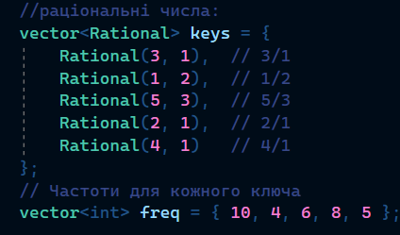
Вихідні дані:
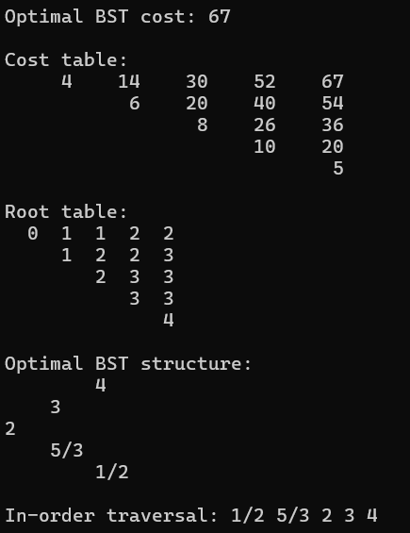

Вхідні дані:
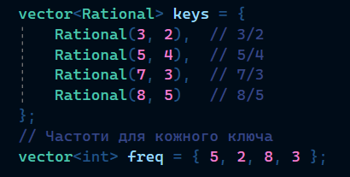
Вихідні дані:
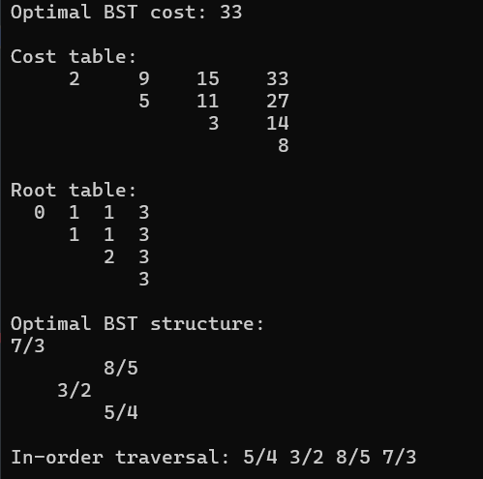

Висновки
Оптимальне бінарне дерево пошуку – це бінарне дерево пошуку,
побудоване в розрахунку на забезпечення максимальної продуктивності при
заданому розподілі ймовірностей пошуку необхідних даних.
Динамічний підхід розв'язку полягає в тому, що ми зберігаємо та перевикористовуємо результати менших підзадач, щоб ефективно (а не експоненційно) опрацювати всі варіанти і знайти глобально оптимальний BST.

Використані літературні джерела
- Лекція з предмету «Алгоритми та складність» №2
- https://en.wikipedia.org/wiki/Optimal_binary_search_tree
- https://www.youtube.com/watch?app=desktop&v=alxzyWswCVg&t=0s&ab_channel=Bobocode

